**安装准备：**

1. 下载压缩包“开发环境”
2. 提前解压好压缩包
3. 压缩包里还有压缩包，要全部解压
4. 虚拟机安装步骤：

1.点击文件夹vmvare 15.05_reg



2.点击如下图安装程序

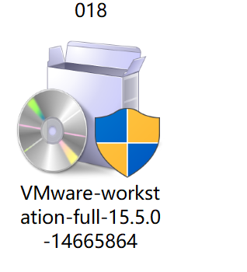

3.静待后，看到如下图的界面，点击“下一步”

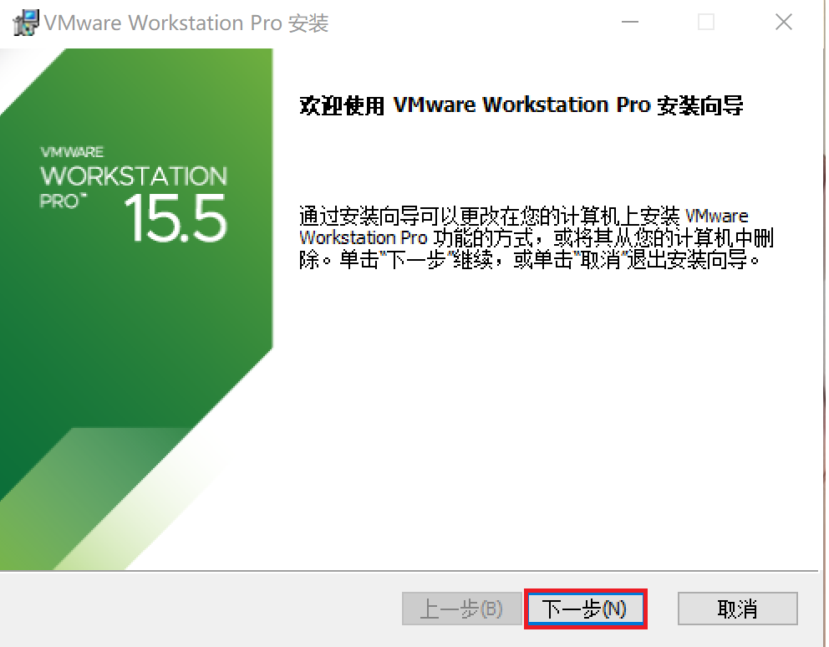

4. 接受用户许可协议，点击下一步

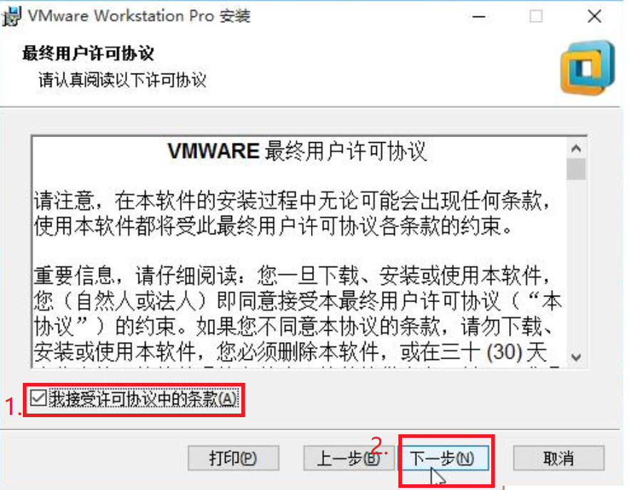

5.全部选择好了之后，点击“下一步”

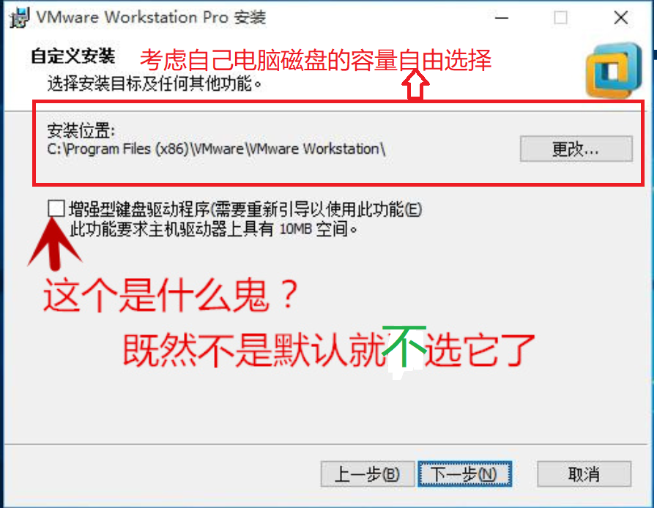

6. 全部取消后，继续“下一步”

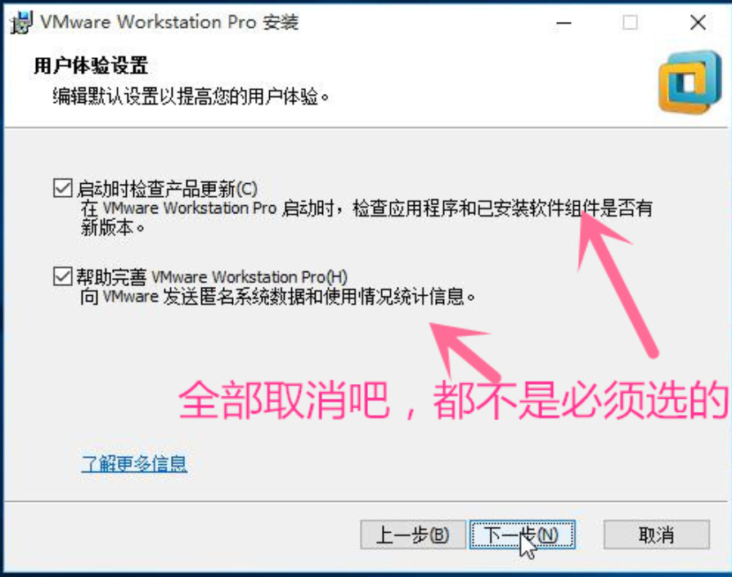

7. 设置快捷方式。继续“下一步”

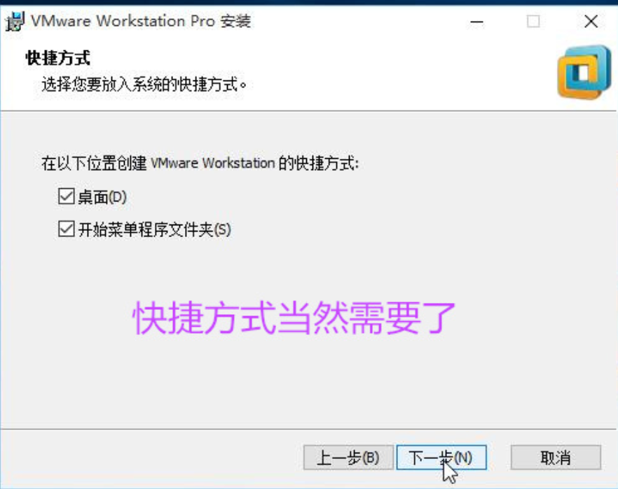

8. 已经准备好了之后，选择“安装”

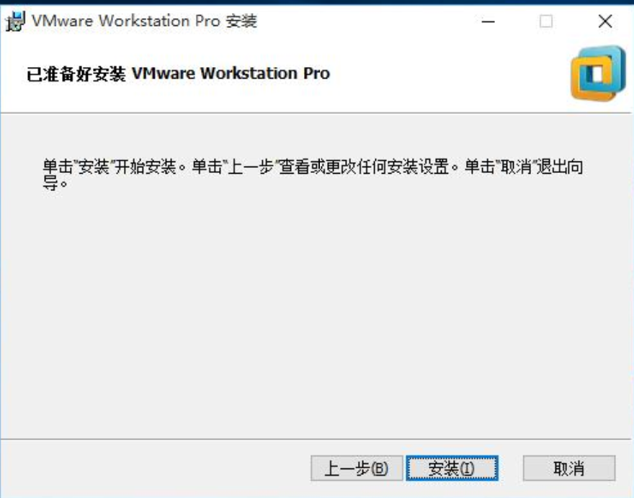

9.输入许可号，点击完成。

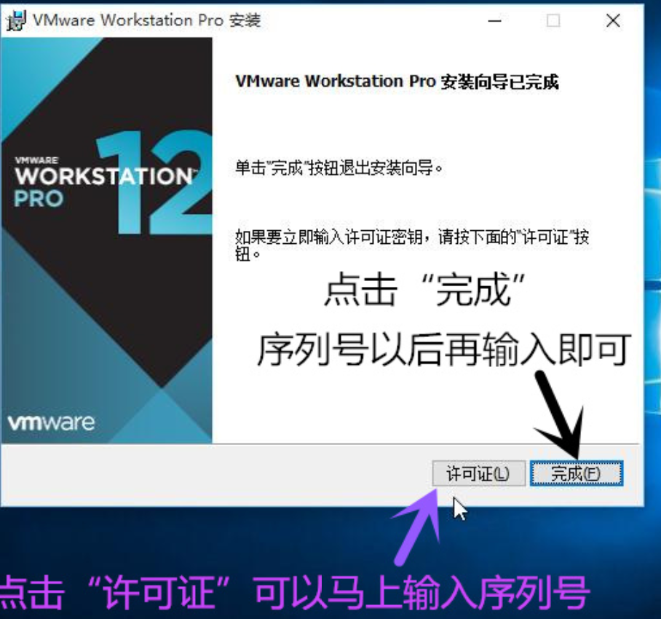

10.双击桌面图标，打开虚拟机（vmvare）

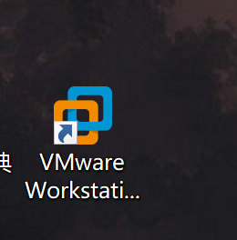

11. 手快没有输入许可号的，还有一次机会，输入后点“继续”

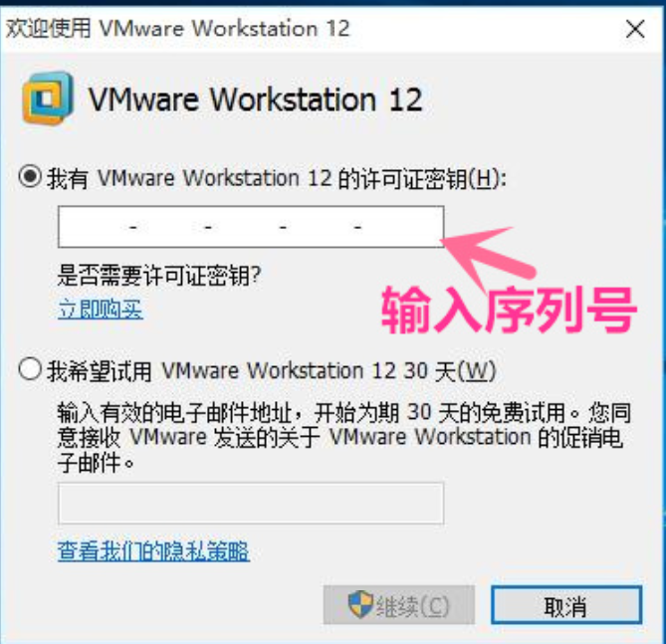

12、 打开后看到如下界面

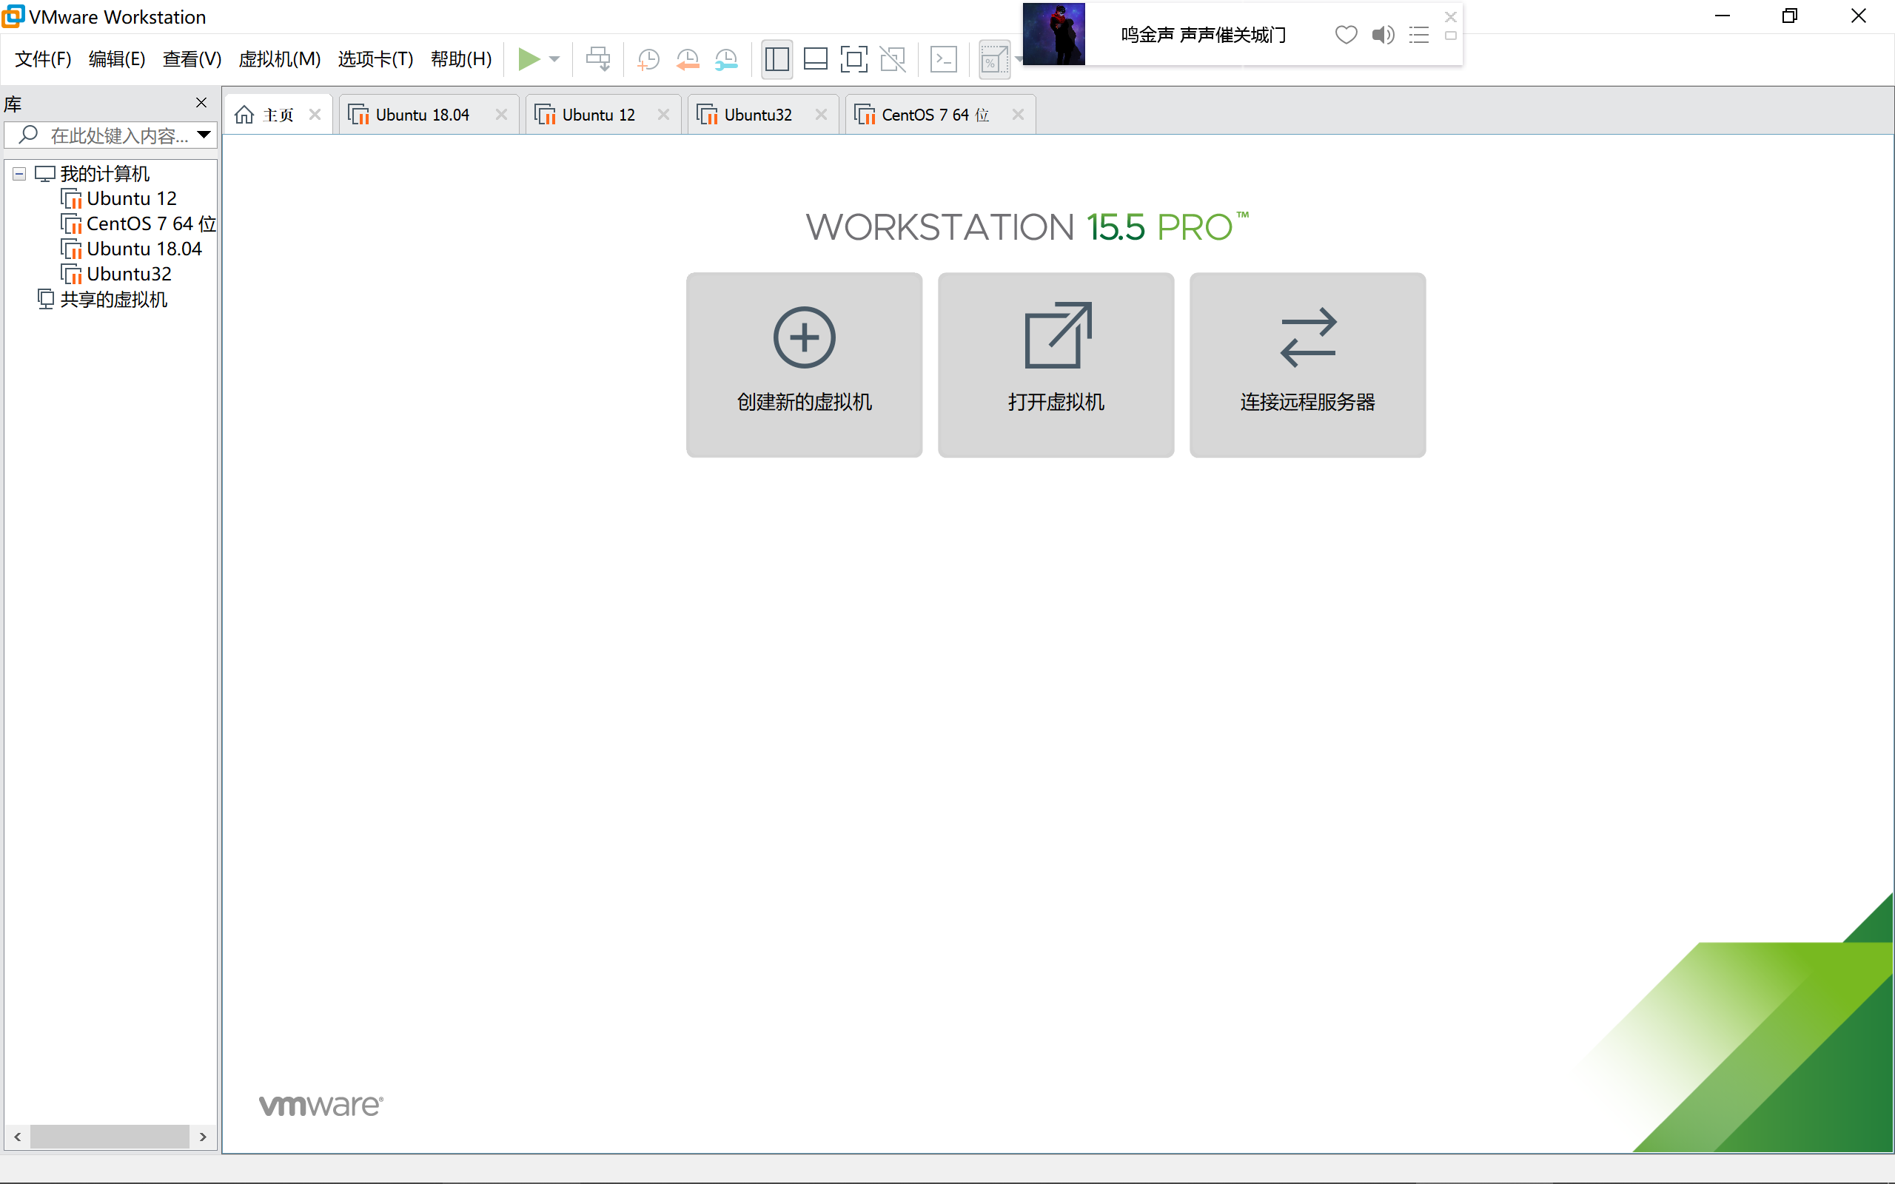

13.选择“打开虚拟机”

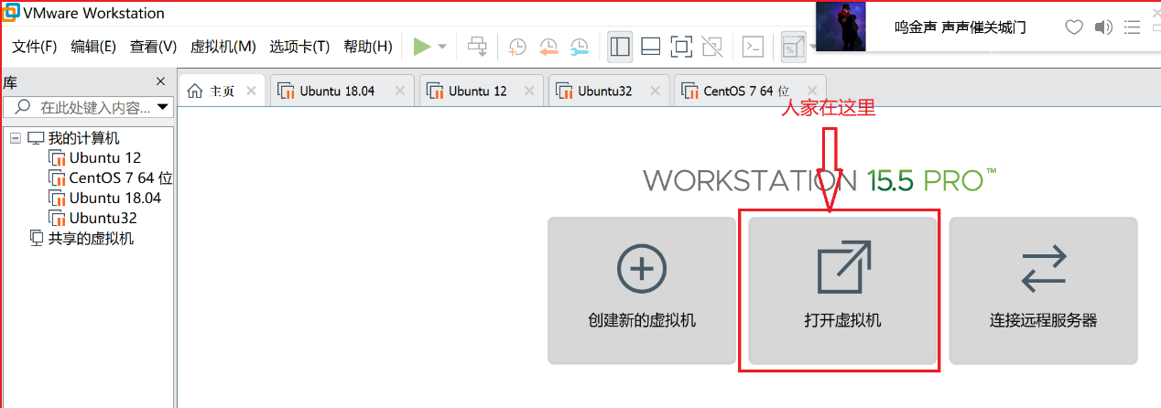

14. 找到下载的安装包“开发环境”的位置，找到下图，点击并打开

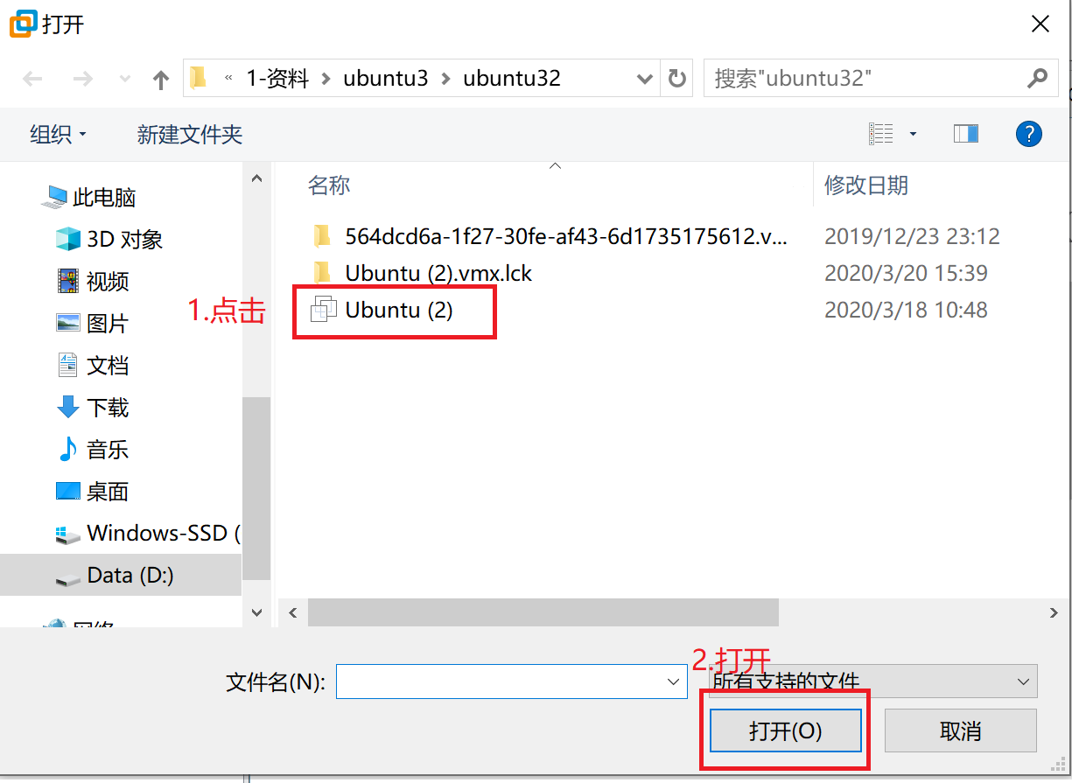

15.看到如下界面，点击“继续运行此虚拟机”或者“打开此虚拟机”

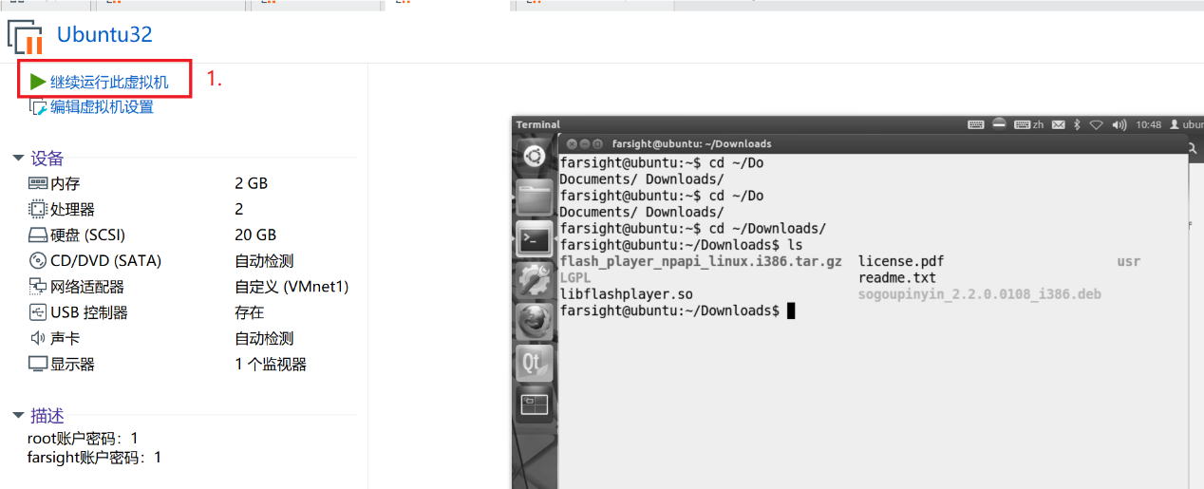

用户名:fs

开机密码：1